ГУАП

КАФЕДРА № 43

ОТЧЕТ   
ЗАЩИЩЕН С ОЦЕНКОЙ

ПРЕПОДАВАТЕЛЬ

|  |  |  |  |  |
| --- | --- | --- | --- | --- |
| Старший преподаватель |  |  |  | П.А.Степанов |
| должность, уч. степень, звание |  | подпись, дата |  | инициалы, фамилия |

|  |
| --- |
| ОТЧЕТ О ЛАБОРАТОРНОЙ РАБОТЕ №8 |
| «Разработка микросервиса» |
| по курсу: Технологии разработки серверных информационных систем |
|  |
|  |

РАБОТУ ВЫПОЛНИЛ

|  |  |  |  |  |  |
| --- | --- | --- | --- | --- | --- |
| СТУДЕНТ ГР. № | 4831 |  | 19.11.2020 |  | К.А.Корнющенков |
|  |  |  | подпись, дата |  | инициалы, фамилия |

Санкт-Петербург 2020

1. **Цель работы**

Подготовьте Ваше приложение к разворачиванию в облачном сервисе или компоненте Docker.

1. **Вариант задания**

Коллекционирование (нумизматика, филателия и пр).

1. **Код программы**

FROM java:8  
VOLUME /tmp  
EXPOSE 8080  
ADD spring-boot-docker-demo.jar app.jar  
RUN sh -c 'touch /app.jar'  
ENTRYPOINT ["java","-Djava.security.egd=file:/dev/./urandom","-jar","/app.jar"]

1. **Результаты работы программы**

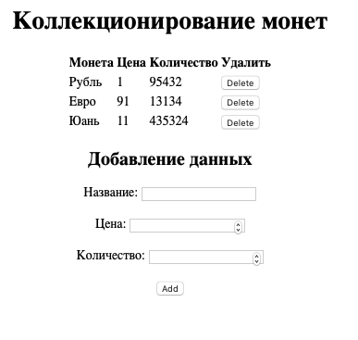

1. **Вывод**

В ходе выполнения лабораторной работы было подготовлено приложение к разворачиванию в компоненте Docker.